PASIÓN DE TURQUÍA Y LAS 7 IGLESIAS
9N/10D
SALIDAS: Todos los sábados, del 21 de Marzo al 30 de Noviembre 2026.
VIGENCIA DE VENTA: Hasta el 15 de Noviembre del 2026 o hasta agotar existencias.
OPERACIÓN: Mínimo 2 pax - Servicio compartido (regular)

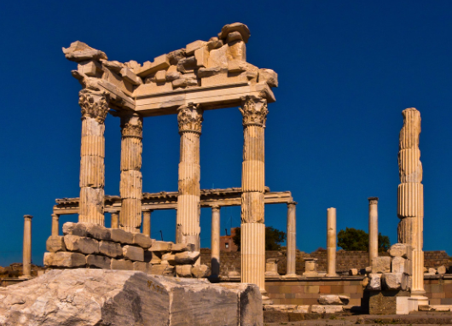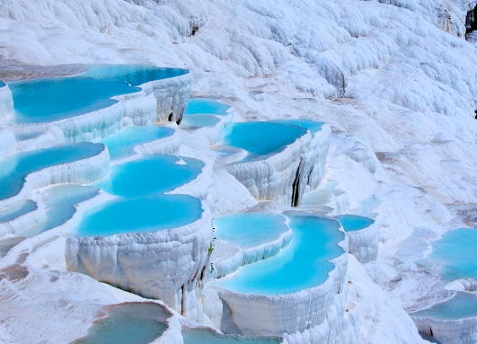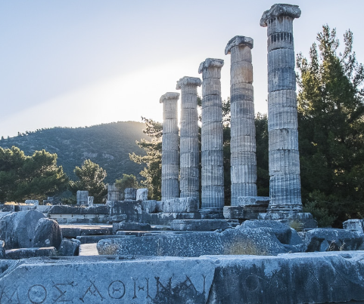

ITINERARIO
1 DÍA LLEGADA A ESTAMBUL
Llegada y asistencia. Traslado al hotel. Alojamiento en el hotel (horario del Check in 14:00)

2 DÍA ESTAMBUL
Desayuno en el hotel. Por la mañana salida para contemplar las antiguas Murallas de Costantinopla, visita a Mezquita de Rustepasha La mezquita fue diseñada por el arquitecto imperial Mimar Sinan para el Gran Visir Damat Rüstem Pasha (marido de una de las hijas de Suleiman el Magnífico, la Sultana Mihrimah)., visita al Bazar Egipcio o Bazar de las Especias construido en el siglo XVII y situado en el antiguo barrio histórico de Eminönü en Estambul. Luego posibilidad de tener una excursión opcional ‘PERLAS DE ESTAMBUL” Regreso Al hotel por cuenta del Cliente.
Comidas: Desayuno

TOUR OPCIONAL: PERLAS
Seguimos a tomar el barco para el recorrido por El Bósforo (barco regular) realizándose a lo largo del Mar de Mármara por ambos lados de la ciudad: Asiática y Europea. Durante este recorrido podrán contemplar monumentos como: Palacios de Dolmabahce, Çiragan, La fortaleza de Rumeli Hisarı, entre otros …Desembarque y Luego Después del almuerzo, continuamos con una visita a la zona de Taksim, el vibrante corazón moderno de Estambul. Iniciaremos en la Plaza Taksim, junto al Monumento de la República, y caminaremos por la animada calle Istiklal. Durante el recorrido, descubriremos importantes puntos históricos y culturales: la Cisterna de Maksem, la Iglesia Católica Armenia, la Iglesia Ortodoxa Griega y el elegante Pasaje de las Flores. Pasaremos por el Mercado del Pescado y la escuela de los Derviches, representantes de una importante orden mística del islam. Finalizamos nuestra excursión en el encantador barrio donde se encuentra la Torre de Gálata (entrada no incluída), un ícono de Estambul construido por los genoveses en el siglo XIV y símbolo de la ciudad. Regreso al hotel.

3 DÍA (LUNES) ESTAMBUL ANKARA (APROX 6 HORAS)
Desayuno en el hotel. Salida al Grand Gran Bazar (cerrado los domingos y fiestas religiosas), edificio que alberga más de 4000 tiendas en su interior. Tiempo libre y salida en autocar para Ankara, pasando por el puente intercontinental de Estambul. Llegada a la capital del país. Visita a la capital de Turquía con el Mausoleo de Ataturk, dedicado al fundador de la República Turca. Cena y alojamiento en el hotel.
Comidas: Desayuno y cena

4 DÍA ANKARA CAPADOCIA (APROX 3 HORAS)
**Posibilidad de tomar vuelo de Estambul/ Capadocia * consultar precios
Desayuno en el hotel. Salida para Capadocia pasando por el lago salado. En el camino, visita las inúmeras ciudades subterráneas de Capadocia construidas por las comunidades cristianas para protegerse de los ataques árabes. La ciudad subterránea conserva los establos, salas comunes, sala de reuniones y pequeñas habitaciones para las familias Llegada al hotel de Capadocia. Visita a un taller de cerámica y alfombras. Tarde libre (posibilidad de hacer un bello safari en capadocia en 4*4) Cena y Alojamiento en el hotel.
Comidas: Desayuno y cena

5 DÍA CAPADOCIA
EXCURSIÓN OPCIONAL EN GLOBO
Al amanecer, posibilidad de participar en una excursión opcional en globo aerostático, una experiencia única, sobre las formaciones rocosas, chimeneas de hadas, formaciones naturales, paisajes lunares. Desayuno en el hotel. Día dedicado a la visita de esta fantástica región, única en el mundo Valle de Goreme, con sus iglesias rupestres, con pinturas de los siglos X y XI; visita al pueblo troglodita de Uçhisar, Valle del Amor, Valle de Dervent con sus formaciones naturales curiosas, Valle de Avcilar o Valle de los Cazadores, Valle de las palomas y tiempo para talleres artesanales como ónix-piedras semipreciosas. Por la noche se ofrece una excursión opcional para asistir a ver un Show de danzas típicas de la región. Regreso y alojamiento en el hotel. Comidas: Desayuno y cena

6 DÍA CAPADOCIA PAMUKKALE (APROX 8 HORAS)
Desayuno y salida hacia Pamukkale. Hacemos una visita a Kervansaray y salida a Pamukkale y tiempo libre en el “Castillo de Algodón”, único en el mundo con las piscinas termales de origen calcárea y las cascadas petrificadas. Hierápolis es uno de los grandes yacimientos de Anatolia, que, junto a la atracción de las piscinas de algodón, hacen del lugar un punto de gran interés. En la actualidad Pamukkale se encuentra ubicada justo al lado de la Antigua Ciudad de Hierápolis. La localidad fue declarada Patrimonio de la Humanidad por la UNESCO y reconocida como uno de los más relevantes y atractivos centros turísticos del mundo. La ciudad de Pamukkale recibe su nombre que significa “Castillo de Algodón” de las formaciones de capas blancas de piedra caliza. Hierápolis se llama también “la Ciudad Sagrada” debido a numerosos templos y edificios religiosos. Los que nos atraerá sin duda la belleza de las piedras blancas(travertinos)que cubren todas las piscinas naturales que se formaron por el agua termal también. Breve visita a un outlet. Al termino traslado al hotel. Cena y alojamiento.
Comidas: Desayuno y cena

7 DÍA PAMUKKALE EFESO - ESMIRNA O KUSADASI (APROX 3 HORAS)
Desayuno en el hotel. Salida para visitar las ruinas de Éfeso, fue la quinta grande ciudad de la época romana. Durante nuestra visita apreciamos la famosa biblioteca Celsius después de Alejandría, teatro y algunos templos romanos y helenos, el Odeón, el Templo de Adriano, la Casa de Amor, el Ágora, la calle de Mármol y el Teatro también. A continuación, visitaremos la casa de la Virgen María donde se supone que María llegó a Éfeso junto con San Juan y vivió allí hasta su Asunción (según la doctrina católica) o Dormición (según las creencias ortodoxas). Como esta casa es un lugar de peregrinación se visita por numerosos turistas cristianas a menudo durante al año. Por la tarde paramos en un centro de producción de cuero. Como Éfeso es un centro de piel de curtiduría desde la época antigua tendremos posibilidad de comprar algunas ropas de cuero con el precio más razonable. También veremos un desfile de moda en el que nos expondrán unas de las chaquetas más elegantes del país. A continuación, a su hotel. Cena y alojamiento en el hotel.
Comidas: Desayuno y cena

8 DÍA ESMIRNA O KUSADASI -PERGAMO – ESMIRNA:
Salida aTiatira Akhisar; ciudad también conocida como Los Tintes de Color Púrpura. Visitamos los restos de una basílica de la época bizantina. Nos dirigimos a Pergamon, una de las ciudades más ricas de la antigua provincia romana de Asia. Entre las ruinas de la Acrópolis, visitaremos el teatro más empinado del mundo, el templo de Trajano, el templo de Atenea y también en visita nos asiste los restos del Altar de Zeus. Continuamos con la visita de La Basílica Roja que se le conoce como la İglesia de Pergamon.
Comidas: Cena

9 DÍA ESMİRNA – SARDES – PHİLADELPHIA – LAODICEA-ESMIRNA
Desayuno. El tour empieza en Esmirna, ciudad de Izmir donde San Policarpo fue martirizado. Seguimos hacia Sardes, la actual Salihli, capital de Lidia. Visita a El Agora, El Gimnasio, La Sinagoga, y el Templo de Artemisa. Continuamos con Philadelphia, en visita la İglesia de San Juan cena y alojamiento
Comidas: Desayuno y Cena

10 DÍA KUSADASI – CRUCERO ( O ESMIRNA).
Desayuno en el hotel y traslado al puerto de Kuşadası para embarcar su barco o al aeropuerto de Esmirna.
Comidas: Desayuno

¡FIN DE NUESTROS SERVICIOS!

INCLUYE:
- Traslados de acuerdo itinerario y asistencia en español a llegada
- Guía Turco local de habla hispana para todas las visitas indicadas en el programa
- Entradas y visitas a los monumentos de acuerdo al itinerario
- Visitas a las tiendas de acuerdo al itinerario.
- Régimen de alimentos según programa
- Trayectos en minibús o bus con A/C, en función del número de pasajeros
- 1 botella de 0,50 lt de agua en el bus en los días de Tours
- Wİ-Fİ gratuito en el bus del circuito en los días de Tours
- Tarjeta de asistencia médica (Cobertura máxima de 60.000 USD)

NO INCLUYE:
- Tiquetes aéreos internacionales (consulta por nuestras tarifas especiales).
- Bebidas durante comidas / cenas
- Gastos personales, extras, Seguro viaje /Salud
- Excursiones opcionales.
- Traslados no indicados o en días diferentes de los de llegada o salida del programa.
- Propinas al guía (a discreción) * Aprox 45 usd por persona
- Tasas de servicios en Turquía Obligatoria (tasas de los hoteles, maleteros y conductores): 55 USD POR PERSONA (incluida en factura o pagas en destino)
- Suplemento Obligatorio Año Nuevo (200 USD por persona)
- Nota importante: La acomodación en TPL será una cama extra Sofá cama o Catre.
- Fee bancario.

TARIFA EN DÓLARES POR PERSONA DESDE

CATEGORÍA DE HOTEL | SENCILLA | DBL/TPL
SAFIRA | 2.222 USD | 1.495 USD
RUBY | 2.415 USD | 1.605 USD
DIAMANTE | 3.639 USD | 2.265 USD

Nota: Fechas de Salidas temporada baja Sábado (con itinerario modificado)
NOVIEMBRE 07-21 // DICIEMBRE 12-26

HOTELES PREVISTOS O SIMILARES

OPCIÓN A- CATEGORÍA SAFIRA | OPCIÓN B- CATEGORÍA RUBY | OPCIÓN C- CATEGORÍA DIAMANTE
ESTAMBUL
GOLDEN TULIP 5*, CLARION 5* ** Hoteles Lejos del Centro | NİDYA 4*, GOLDEN AGE 4*, NIPPON 4*, THE ELYSIUM 4* | RADISSON BLU PERA 5*, CROWNE PLAZA OLD CITY
ANKARA
HOLIDAY INN 5*, BILKENT 5*, CROWNE PLAZA ANKARA 5* | HOLIDAY INN 5*, BILKENT 5*, CROWNE PLAZA ANKARA 5* | HOLIDAY INN 5*, BILKENT 5*, CROWNE PLAZA ANKARA 5*
CAPADOCIA
RAMADA, AVRASYA, EMIN KOÇAK, PERISSIA 5* | RAMADA, AVRASYA, PERISSIA 5* | EXEDRA, ANATOLIAN HOUSE, NINO UTOPIA
PAMUKKALE
PAM THERMAL 5*, DEDEMAN DENIZLI 4*, ANEMON 5* | PAM THERMAL 5*, DEDEMAN DENIZLI 4*, ANEMON 5* | PAM THERMAL 5*, DEDEMAN DENIZLI 4*, ANEMON 5*
KUSADASI O
FAUSTINA, DERICI, SUHAN SEAPORT | FAUSTINA, DERICI, SUHAN SEAPORT | ELITE WORLD, CHARISMA 5*
ESMIRNA**
RAMADA KEMALPASA, HAMPTON ALIAĞA, BLANCA 4*, | RAMADA KEMALPASA, HAMPTON ALIAĞA, BLANCA 4*, | WYNDHAN GRAND, SWISSOTEL 5*

EXCURSIONES OPCIONALES
TARIFAS EN DÓLARES POR PERSONA DESDE

NOMBRE DE LA EXCURSIÓN | MARZO 2026 MARZO 2027
Día Completo Tour Clásico Con Almuerzo - Incluye Topkapi Y Entrada Al Harren | 150 USD
Bosphorus Con Almuerzo | 130 USD
Turquía De Novela – Visita A Bozdağ Film Plateaus, Con Almuerzo / Con Asistencia En Español | 210 USD
Noche Turca En El Bósforo (Económico) Incluido: Traslados, Bebidas Limitadas, Cena Y Show | 99 USD
Noche Turca En El Bósforo (Deluxe) Incluido: Traslados, Bebidas İlimitadas, Cena Y Show | 190 USD
Jeep Safari Por Los Valles En Capadocia | 90 USD
Paquete 5 Almuerzos Sin Bebidas | 130 USD
TARIFAS EXCLUSIVAS PARA RESERVACIÓN PREVIA A LA LLEGADA A TURQUÍA

CONDICIONES:
- La tarifa por persona en dólares, se liquida a la TRM negociada.
- Las tarifas están sujetas a cambio, por la fluctuación de la moneda de cada país, cualquier alteración en el precio será avisada con anticipación a la confirmación del paquete.
- Para garantía de reserva se requiere un depósito del 30% del valor del paquete por persona
- Al momento de confirmación de reserva, usted acepta el compromiso de pago mensual, garantizando el pago total 45 días previos a la fecha de viaje.
- Depósitos no reembolsables.
- La hora de check in es a las 02:00 pm y check out a las 12:00pm.
- Tarifa sujeta a cambio y disponibilidad sin previo aviso.
- Para la realización del circuito de las 7 iglesias, se requiere un mínimo de 4 (Pax).
- En regulares salidas, nosotros siempre reservamos el derecho de cambiar los hoteles con otro similar en la misma categoría. En caso de Fuerza Mayor, si habríamos que cambiar el hotel por otro, este siempre será en misma o superior categoría.
- Llegada al Aeropuerto de Estambul (IST). Hoy en día es el más grande de Europa, Luego de desembarcar, pasar por migración y reclamar equipaje, deberás dirigirte a nuestro punto de encuentro en la puerta 8 de salida.

CAMBIOS Y/O CANCELACIONES:
Los cambios y/o cancelaciones deben solicitarse únicamente por escrito, a través de correo electrónico. La tarifa aérea no aplica reembolso. Todos los cambios están sujetos a las políticas de los operadores, nos reservamos el derecho de cobrar un cargo de gestión.

- Cancelación sin gastos a 30 días antes del inicio de viaje.
- Cancelación con gastos al 100% a menos de 30 días de inicio de viaje y/o no show.

NO SHOW: En caso de que el cliente no se presente, el servicio será considerado prestado. No tendrá derecho a devolución. Todos los cambios hechos están sujetos a cargos.

RECOMENDACIONES:
- Guardar documentos (pasaportes) y objetos de valor en la caja de seguridad de los hoteles
- Procure no consumir agua del grifo. Beba agua embotellada, la cual se consigue a precios muy económicos en cualquier tienda o mercado de las ciudades de Turquía.
- Las mezquitas, a pesar de ser importantes atractivos turísticos, siguen siendo centros de culto y oración. Por esta razón es importante cumplir con las siguientes normas a la hora de ingresar a ellas: Las mujeres deben llevar su pelo cubierto. Igualmente deben tener completamente cubiertas las piernas (se recomienda usar pantalones faldas largas).
- Tanto hombres como mujeres deben ingresar sin zapatos.
- Por ser un sitio de oración es indispensable mantener el mayor silencio posible cuando se está dentro de una mezquita
- Mas información: https://turquia.embajada.gov.co/sites/default/files/news/attachments/recomendaciones_para_turistas_colombianos.pdf

REQUISITOS:
- Pasaporte o/y visa con vigencia de mínimo 6 meses a partir de la fecha de viaje.
- Tiquete aéreo ida y regreso.
- Voucher de alojamiento y demostrar solvencia económica.
- La información debe ser confirmada permanentemente, debido a que las embajadas y consulados se reservan el derecho de modificar sin previo aviso la documentación y requisitos establecidos.
- Clic aquí para más información: https://apply.joinsherpa.com/travel-restrictions/TUR?language=es-ES&affiliateId=sherpa&originCountry=COL

CLÁUSULA DE RESPONSABILIDAD: https://www.tropitours.co/es/clausula-de-responsabilidad

Es responsabilidad del viajero y su agente de viajes asegurar todos los requisitos de viaje, por lo cual TROPITOURS.CO, declina toda responsabilidad monetaria en caso de ser rechazado en el abordaje por falta de los requisitos completos. Todos los gastos generados serán por cuenta del viajero y se aplicarán las condiciones establecidas.

